2010年全国初中学生化学素质和实验能力竞赛
（第二十届天原杯）初赛试题
(河南赛区)
说明：1．本卷分两部分，共32小题。满分为130分，考试时间为90分钟。
2．可能用到的相对原子质量：C1：35．5 K：39 Fe：56 Cu：64 Zn：65S：32
一、选择题(本题包括20个题，每题1分， 20分。每题只有一个选项符合题意)
1、河南省内许多城市的环保部门为了使生活垃圾得到合理利用，近年来均逐步实施了生活垃圾分类投放的办法。其中塑料袋、旧橡胶制品等属于
A．非金属单质 B．金属材料 C．无机物 D．有机物
2、2009年12月在哥本哈根召开了联合国气候变化大会，“低碳生活’’成为热门话题。下列减缓全球气候变暖的对策中，不恰当的是
A．提倡乘坐公共交通工具、骑白行车或步行的方式出行
B．广泛使用一次性筷子、一次性塑料袋
C．在生产和生活中提倡使用节能技术和节能用具
D．开发无污染的太阳能、风能、地热能等
3、下列各组物质发生的变化，均属于化学变化的是
A.木炭在空气中燃烧，发光、放热；灯泡通电，发光、
B.少量酒精在空气中挥发不见了；少量酒精在空气中燃烧后不见了
C.澄清石灰水中通入适量二氧化碳后变浑浊；澄清的饱和石灰水加热升温后变浑浊
D.块状生石灰在空气中逐渐变为白色粉末；镁带在空气中燃烧后变为白色粉末
4、铜和铝是日常生活和生产中重要的金属。钛(Ti)有许多神奇的性能，越来越引起人们的关注，是2l世纪的重要金属之一。依据三种金属的性质和用途，判断下列说法错误的是
A.铝是地壳中含量最多的金属元素
B.将大小、厚薄相同的铜、铝、钛分别放人等质量、等浓度的稀盐酸中，观察到钛表面缓慢放出气泡，铝的放出气泡较快，而铜的无现象，由此可推测三种金属的活动性顺序为A1>Cu>Ti
C.钛或钛合金放到海水中数年后仍光亮如初，这说明金属钛具有很强的抗腐蚀性
D.高层建筑常采用铝合金门窗而不采用铁门窗，主要原因是铝的密度小且表面易形成一层致密的氧化物薄膜
5、我国盛产的香料八角中存在莽草酸(化学式为C₇H₁₀O₅，)，由它合成的达菲(化学式为
C₁₆H₃₁O8N₂P)是抗甲型H1N1流感的一种药物。下列说法正确的是
A.莽草酸属于氧化物 B．达菲的相对分子质量为174
C.用莽草酸合成达菲时需要含氮的物质 D．莽草酸中碳、氢、氧的质量比为7：10：5
6、将下列四种家庭常用的调味品分别放入水中，不能形成溶液的是
A.芝麻油 B.味精 C．食盐。 D．蔗糖
7、下列实验或事实中，能证明分子在化学变化中可分的是
A.打开汽水瓶，有气体逸出 B.1 0 ml水与1 0 mI酒精混合，体积小于20 mL
C.加热氧化汞得到汞和氧气。 D.水蒸发变为水蒸气
8、下列生活小实验不能成功的是
A.用食醋除去水壶中的水垢 B.用灼烧的方法区分羊毛和涤纶
C.用紫卷心菜等自制酸碱指示剂 D.用食盐水区分硬水和饮用纯净水
9、使用灭火器扑灭图书档案、贵重设备、精密仪器等火灾时，最好不要留下任何痕迹，下列灭火器中最适宜的是
A.干粉灭火器 B.泡沫灭火器 C.高压水枪 D.液态二氧化碳灭火器
l O、可以用加热氯酸钾和二氧化锰混合物的方法在实验室制取氧气。下列是反应生成氧气和氯化钾的质量与反应时间的关系坐标图，其中合理的是
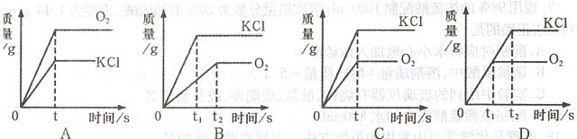
11、某种元素的化合价在化学反应前后发生了变化，则该反应为氧化还原反应。据此可
判断下列化学反应属于氧化还原反应的是
A．Fe₂ O₃+3 H₂ S0₄＝Fe2(S04)3+3 H2 O B．Fe₂ O₃+3 CO＝2Fe+3 C0₂
C．Na₂ C0₃+2HCl＝2NaCl+H₂ O+C0₂ ↑ D．H₂ C0₃＝H₂ O+C0₂↑
l 2、鉴别下列各组物质，选用试剂或方法(括号内)正确的是
A.水和过氧化氢溶液(二氧化锰) B.纯碱和烧碱溶液(酚酞)
C.生石灰和氢氧化钠固体(水) D.C02和N2(燃着的木条)
13、集气瓶(或广口瓶)的用途广泛。对于下列所示实验中，其解释不正确的是
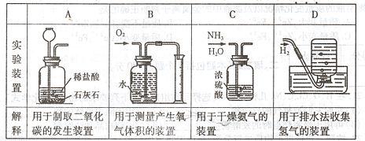
14．绿色化学是指用化学的技术和方法去减少或杜绝对人类健康、生态环境有害物质的
日和产生，尽可能减少对环境的负作用。下列化学反应，不符合“绿色化学”概念的是
A．消除硫酸厂尾气排放的S0₂：S0₂+2NH₃+H₂ 0＝(NH₄)₂ S0₃
B．消除制硝酸工业尾气氮的氧化物污染：N0₂+NO+2NaOH ＝ 2NaN0₂+H₂0
C．制取硫酸铜：Cu+2H₂ S0₄(浓) ＝CuS0₄+S0₂ t+2H₂ O
D.制取硝酸铜：2 Cu+0₂＝2CuO CuO+2HN0₃＝Cu(N0₃)₂+H₂ O
15．下列各组物质之间的反应，能借助无色酚酞溶液判断出反应发生的是
A．镁和稀盐酸 B．氢氧化钙溶液和稀盐酸
C．铝和硫酸铜溶液 D．碳酸钡和稀盐酸
16．在一个密闭的容器内有A、B、C、D四种物质，通过电火花引燃后，充分发生反应。经测定，容器内反应前后各物质的质量如下：
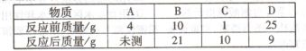
若A的相对分子质量为n，D的相对分子质量为2n，则下列说法正确的是
A．该反应一定是置换反应 B．该反应中A与D的化学计量数之比为1：2
C．该反应不遵循质量守恒定律 D．该反应中生成B与c的质量比为2l：10
17．现用98％的浓硫酸配制1000 mL溶质质量分数为20％的稀硫酸(密度为1．14 g／mL)。
下列说法正确的是
A．配制时应将水小心地加入浓硫酸中
B．该稀硫酸中，溶剂质量：溶质质量=5：1
C．实验中用到的玻璃仪器有烧杯、量筒、玻璃棒、胶头滴管等
D．配制该稀硫酸需要加水800 mL
18．推理是化学学习中常用的思维方法。下列推理正确的是
A．酸能使紫色石蕊变红。通入CO：后的紫色石蕊溶液变红，说明C0₂属于酸
B．CO，能与NaOH溶液反应。CO也能与NaOH溶液反应
C．碱溶液的pH大于7。碳酸氢钠溶液的pH大于7，所以碳酸氢钠属于碱
D．氧化物由两种元素组成且其中一种是氧元素。水由氢、氧元素组成，水属于氧化物
19．下列各组物质在溶液中能大量共存的一组是
A．Na₂CO₃ NaHCO₃ HCI B．NaCI、AgNO₃、HNO₃
C．NaNO₃ KCl、NaOH D．Ca(OH)₂、BaCl₂、H₂SO₄
20．现有100 gCuSO．和ZnSO。的混合溶液，向其中加入5．6 g铁粉，恰好完全反应后，过滤，则溶液的质量变化情况以及滤液中的金属离子判断正确的是
A．质量变大，Zn²⁺、Fe²⁺ B．质量不变，Cu²⁺、Zn²⁺
C．质量变小，Zn²⁺、Fe²⁺ D．质量变小，Cu²⁺、Fe²⁺
二、填空题(本题包括8个题，共30分)
21．在H、O、Cl、c、Na几种元素中，选择元素组成符合下列要求的物质(写化学式)。
(1)实验室制取氧气的反应物——；(2)可用于除去铁锈的酸——；
(3)可用于焙制糕点时的发酵粉——(4)可作凋味品和防腐剂——。
22．按照一定依据把物质进行分类，是认识物质的组成、结构、性质和用途的便捷途径。
现有四组物质：①冰水混合体、食醋、加碘食盐、石灰石②纯碱、硝酸银、硫酸钠、氧气③金刚石、铜、硫、氢气④高锰酸钾、氯酸钾、二氧化碳、碳酸氢钠。
(1) 每组中均有一种物质所属类别与其他三种不同，这四种物质的化学式依次
是 、 、 、
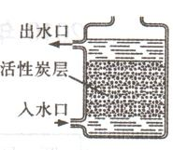
(2)这四种物质相互作用可生成一种叫铜绿的物质，则铜绿是由 (填元素符号)元索组成的。
23．右图是市场上出售的一种活性炭净水器示意图。这种净水器可以利用活性炭的——作用除去异味等杂质。入水口在下方的优点是 。
24．欲除去下列物质中的杂质(括号中的物质为杂质)，请将所选用的试剂填写在横线上。
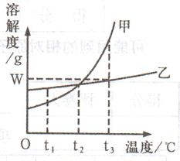
(1)Cu(Zn) ；(2)KCl溶液(KOH)
25．右图是甲、乙两种固体物质的溶解度曲线。
1）t1℃时，甲的溶解度 (填“<”、“>”)乙的溶解度；
2）甲、乙各W g分别加入到两只盛有100 g水的烧杯中，充分搅拌，在t3 ℃时所得乙溶液为 (填“饱和”
或“不饱和”)溶液；若将温度都降低到t2℃，甲溶液中溶质的质量分数 (填“<”、“>”、“=”)乙溶液中溶质的质量分数。
26．在联欢会上，有“魔术师”称号的小谦同学表演了一组化学魔术：将三种无色溶液加入到A、B、C三只玻璃杯中，分别向其中加入碳酸钠溶液，可观察到下列现象：A杯变为“雪碧”(产生大量气泡)；B杯变为“牛奶”(出现白色浑浊)；c杯变为“红酒’’(生成红色溶液)。请你帮助他揭开魔术秘密：
(1)A杯中产生的气体是——。
(2)B杯中可能发生反应的化学方程式是 (任写一个)。
(3)C杯中，在加入碳酸钠溶液之前的无色溶液是 ，溶液的颜色发生变化的原因是 。
27．青少年正处于生长发育时期，每天需要摄取足量的蛋白质，蛋白质的代谢产物主要有尿素[CO(NH₂)₂]等。假设从食物中摄取的蛋白质经体内新陈代谢后完全转化为尿素排出体外，每人每天相当于排出尿素30 g。
(1)30 g尿素中含氮元素的质量为 。已知蛋白质中氮元素的平均质量分数为16％，则每人每天至少应从食物里摄取的蛋白质的质量为 。
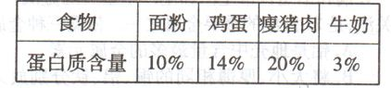
(2)小明在某天所吃的食物总量为：面粉250 g、鸡蛋25 g、瘦猪肉200 g、牛奶250 g、矿泉水1000 g、油脂10 g等。为了均衡营养，小明还应增加——类食物。世界卫生组织提出青少年每天摄人蛋白质的总量应该在85 g至100 g之间。请根据下表中几种常见食物的蛋白质含量，计算小明该天所摄入的蛋白质总量约为 g， (填“符合”或“不符合”)世界卫生组织的标准。
28．氧元素在自然界中存在非常广泛，并不断循环转化，请回答以下问题：
(1)在地壳中存在氧元素的物质有二氧化硅、碳酸钙等，而在空气中存在氧元素的有 (至少写出2种)等。在人体内存在的化合物中，氧元素的质量分数最高的是——。
(2)以下为自然界中发生的一些变化：①金属锈蚀②化石燃料燃烧③陆地、水生植物的光合作用④人与动物的呼吸。从①一④中选择序号填空，其中消耗氧气的有—— ，产生氧气的有——。
(3)下列说法中正确的是——(填字母标号)。
a．任何情况下呼吸纯氧均有益于人体健康；b．氧元素在自然界中既有游离态，又有化合态；c．含有氧元素的物质在化学反应中均是氧化剂；d．氧气有百利而无一害。

三、简答题(本题包括6个题，共30分)
29.汽车尾气中含有一氧化碳和一氧化氮，可以用高效催化剂在一定条件下将它们转化无害所体，反应的微观过程示意图如右图所示。请分别从物质的组成、物质（或分子）的构成及变化或其他方面写出你所获得的有关信息（任答三条）。
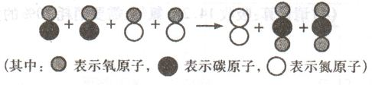
组成或构成
变化
其他
30、在6月5日“世界环境日：活动中，某举小组对生产及生活汗水进行了探究。
(1)第一小组同学在学校附近的一家化工厂调查，发现该厂在生产过程中用到了硫酸。
【猜想】该工厂排放的废水呈酸性。
【设计实验】
【建议与反思】为防止造成水污染，同学们联合向厂家建议，应将废水治理达标后再排放，你认为治理该酸l生废水时适宜加入的试剂是 (任答一种)，此时废水的pH将 (填“升高”、“不变”或“降低”)。
【进一步探究】取一定体积从该厂排出的含硫酸的废水与一定量的氢氧化钠溶液混合后，溶液恰好呈中性。若改用跟该氢氧化钠溶液的质量和溶质质量分数均相同的氢氧化钾溶液与上述一定体积的废水混合，所得溶液的pH 7(填“<”、“>”、“=”)。
(2)另一小组同学在城市的一条小河中取了水样，发现水样浑浊，便在浑浊的水中加入适量的明矾，通过搅拌、静置后，发现水变得澄清了。
【查阅资料】明矾[化学式：KAl(SO₄)₂·12H₂O]是一种常见的净水剂，它在水中解离出的离子主要有K⁺、Al³⁺、SO₄²⁺。
【提出问题】明矾中哪一种离子有净水作用?
【设计实验】小敏进行了如下实验，请填写表中空白：
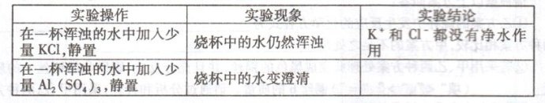
【完善方案】小敏的实验方案不完善，需要对方案进行补充。请你将补充方案中的实验
目的和所使用的试剂填人下表：
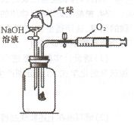
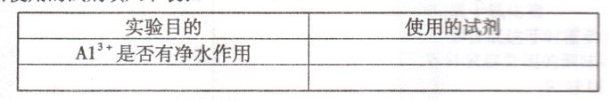 31．某化学研究小组在探究硫燃烧的实验时，设计了如右图所示的实验装置。
实验步骤：①将燃烧匙内的硫点燃后，立即伸入盛有空气的集气瓶内，并塞紧橡皮塞，观察现象。②将分液漏斗的活塞打开，同时打开胶皮管上的弹簧夹，观察现象。请回答下列问题： (1)将注射器内的氧气推入集气瓶内后，发现硫燃烧更加剧烈，这种现象说明燃烧的剧烈程度与什么因素有关?
(2)分液漏斗内的氢氧化钠溶液、漏斗口的气球的作用分别是什么?
(3)写出探究过程中所发生反应的化学方程式。
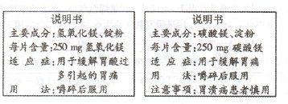
32．人的胃液里含有适量的盐酸，可以帮助消化，但如果胃酸分泌过多，人会感到胃痛。小明拿来了两种抗酸药(治疗胃酸过多的药物)。，这两种药物说明书的部分内容如右图所示。
(1)请判断两种药品每片能消耗胃酸多少的关系是① ②。(填“大于”、“等于”或“小于”)
(2)患有胃溃疡(胃黏膜溃烂)的病人胃酸过多时，不宜服用含碳酸盐的抗酸药，其原因是
(3)嚼碎后服用可使药物与胃酸的反应速率加快，疗效快。现提供5％的稀盐酸和试管等仪器，请你设计实验方案，进行证明。
33．A是由植物发酵得到的一种有机燃料，请根据下列转化关系回答：
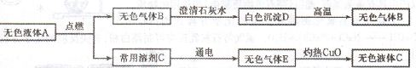
(1)若该有机燃料的化学式为CH₃OH或C₂H₅OH。为了确定该有机物的成分，取一定量该无色液体A在空气中完全燃烧，生成8．8 g二氧化碳和7．2 g水。请判断该有机物应该是哪种物质?并简要说明判断理由。
(2)请按下列要求，写出上述关系图中有关反应的化学方程式。
①有气体生成的分解反应：
②有液体生成的置换反应：
③有两种氧化物生成的氧化反应：
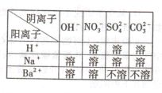
34．根据右表“部分物质的溶解性表(20℃)所提供的信息，选用适量的试剂检验某氢氧化钠溶液中含有杂质硫酸钠和碳酸钠。
(1)请设计实验方案进行验证。(只要求写出所加试剂的化学式，以及分别产生的实验现象)

(1) 请写出在上述验证过程中所发生反应的化学方程式(只要求写出其中一种方案即可)。

四、综合应用题(本题包括2个题，共20分)
35、在通常状况下，氯气是一种黄绿色气体，密度比空气大，易溶于水。在工业上、实验
室中可以制取氯气，用来研究氯气的性质，并将其广泛应用于实际生产和生活中。
(1) 在工业上，制取氯气的主要工艺流程如下：

①利用风吹日晒可以从海水中提取粗盐，该过程主要发生 （“物理”或“化学“)变化。
②要除去食盐水中混有的少量泥沙，可选择的操作方法是
③氯化钠溶液在通电条件下发生反应的化学方程式为
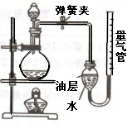
(2)在实验室中，可以用加热二氧化锰和浓盐酸来制取氯气，可采用右图装置制取氯气并测量产生Cl₂的体积。
①能采用该气体发生装置的理由是
②该装置中油层的作用是 。
(3)氯气在常温下能分别与水、碱类等物质发生反应，并可以产生具有杀菌消毒、漂白(使有色物质褪色)等作用的物质。
①氯气与氢氧化钠溶液反应的化学议程式为：Cl₂+NaOH＝NaCl+NaClO+ H₂O.氯气与石灰乳反应可抽取漂白粉，有关反应的方程式为：
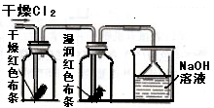
②氯气与氢氧化钠溶液反应的化学方程式为：Cl₂+ H₂O＝HCl+HClO。为了证明把氯气通入水的过程中，起漂白作用的物质是次氯酸（化学式为HClO），小明同学进行了如右图所示的探究实验。你认为小明设计的方案能够达到目的吗?若能，请说明理由。若不能，请补充实验帮助小明达到实验目的(写出实验步骤、现象及结论)。

(4)请计算：吸收14．2 g氯气，需要消耗20％的氢氧化钠溶液多少克?

36．某课外活动小组在学习了铜与氧气反应(2Cu+O₂＝2CuO)这一性质后，想做一做“空气中氧气含量的测定”实验，并在最后将铜丝进行回收。
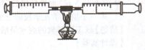
(1)课外活动小组对空气中氧气含量的测定做了如下实验：在由两个注射器组成的密闭系统内有50 mL空气，如右图。然后给装有铜丝的玻璃管加热。同时交替推动两个注射器的活塞，至玻璃管内的铜丝变黑且较长时间内无进一步变化时停止。停止加热后，待冷却至室温将气体全部推至一个注射器内。
请根据你对上述实验的理解，回答下列问题：
① 验结束后，注射器内空气的体积减少了约mL，这是因为
②在实验的加热过程中，交替缓慢推动两个注射器的目的是 。
③上述实验只是粗略测定空气中氧气含量的一种方法，你认为造成该实验不够精确的
可能原因是 。
(2)课外活动小组发现红热的铜丝变黑后，为了回收再利用铜丝，在研究如何除去黑色
物质的讨论中，制定了下列方案。
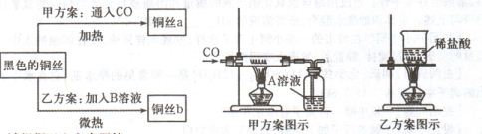
请根据以上方案回答：
① 方案的烧杯中发生反应的化学方程式为
两种方案相比较，甲方案的不足之处是 。
②若采用甲、乙两种方案处理此变成黑色的铜丝，并且充分反应，则回收的铜丝a的质
量 (填“<”、“>”、“=”)铜丝b的质量。请通过分析和计算，采用甲、乙两种方案分别回收铜丝，所得到铜丝的质量理论上最多相差多少克?(提示：假设该实验中所取空气中氧气的密度为1．30 g／L。要求：计算结果精确到O．01 g。)

答案：
一、选择题(本题包括20个题，每题1分， 20分。每题只有一个选项符合题意)
题号 | 1 | 2 | 3 | 4 | 5 | 6 | 7 | 8 | 9 | 10 | 11 | 12 | 13 | 14 | 15 | 16 | 17 | 18 | 19 | 20
答案 | D | B | D | B | C | A | C | D | D | C | B | A | C | C | B | B | C | D | C | C
二、填空题(本题包括8个题，共30分)
21、H₂O₂ HCl或HClO等 NaHCO₃ NaCl
22、(1)H₂O O₂ Cu CO₂ (2) H 、O、 Cu 、 C
23、吸附 可使水与活性炭充分接触，达到更好的净水效果。
24、(1)稀硫酸或硫酸铜溶液 (2)盐酸（答案合理均可）
25、(1) < (2)饱和 =
26、(1)二氧化碳 (2) Ca(OH)₂＋Na₂CO₃ = CaCO₃↓＋2NaOH等
27、(1)14g 87.5g (2)蔬菜或水果 76 否
28、(1)氧气、二氧化碳、水 (2) ①②④ ③ (3)b
三、简答题(本题包括6个题，共30分)
29、(1)一氧化碳是由氧元素和碳元素组成的。
(2)一氧化碳和一氧化氮在高效催化剂作用下反应生成氮气和二氧化碳。
(3)化学反应前后元素的种类不变，原子个数不变。
30、(1)［设计实验］（答案合理均可）
实验操作 | 实验现象 | 实验结论
取少量样品于试管中，滴加紫色石蕊试液。 | 石蕊试液变红色。
［建议与反思］氢氧化钙（不应填成本太高或引起二次污染的试剂）
［进一步探究］<
(2) ［设计实验］（答案合理均可）
实验操作 | 实验现象 | 实验结论
 |  | Al³⁺和SO₄²⁺中的一种或两种离子有净水作用。
(3)［完善方案］（3分）
实验目的 | 使用试剂
 | AlCl₃
SO₄²⁺是否有净水作用。 | Na₂SO₄
[反思]不合理使用化肥农药等。
31、（4分）(1)燃烧的剧烈程度与氧气的浓度有关。
(2)漏斗内的氢氧化钠溶液的为了吸收有害气体二氧化硫，漏斗口的作用是防止二氧化硫逸散到空气中。

(3) S＋O₂ SO₂ 2 Na OH＋SO₂ = Na₂SO₃＋H₂O
32、（3分）(1)大于
(2)碳酸盐与盐酸反应产生二氧化碳气体会加重胃溃疡病人的病情。
(3)取两片相同的药片，其中一种研碎放入试管1中，另一片直接放入试管2中，并分别加入等质量5%的稀盐酸，试管1中的反应比试管2中的速率快，证明病人嚼碎后服用效果好。
33、（6分）(略)
34、（4分）(1)先加足量的稀硝酸，有气泡产生；然后加入足量的硝酸钡或氢氧化钡溶液，有白色沉淀产生。
(2) Na₂CO₃十2HNO₃==2NaNO₃ + H₂O +CO₂ ↑
Na₂SO₄ +Ba(OH)₂ = BaCO₃↓ +2NaOH等。
四、综合应用题(本题包括2个题，共20分)
35、（10分）(1) ① 物理 ② 过滤 ③2NaCl＋2H₂O 2NaOH＋H₂↑＋Cl₂↑
(2) ①反应物的状态为固体和液体，反应条件为加热。②防止氧气溶于水或于水发生反应，使测定结果较准确。
(3) ①2Cl₂＋2Ca(OH)₂=CaCl 2＋Ca(ClO)₂＋2H₂O ②不能 取一红布条在上面滴加盐酸，红色不变，证明起漂白作用的不是盐酸，而是次氯酸。
(4) 80g
36、(1) ①空气中的氧气被铜反应消耗掉，且氧气约占空气体积的1/5. ②用铜把空气中的氧气消耗完。③铜丝未能把空气中的氧气消耗完或装置漏气。
(2) ①一氧化碳有毒、尾气未处理、装置复杂等。
② > 0.05g

